Partie 1 – Où écrire le code CSS ?
Codage :
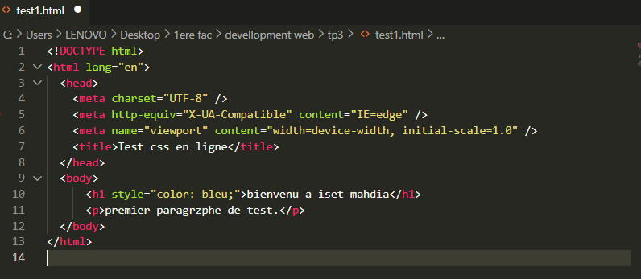
Résultat :
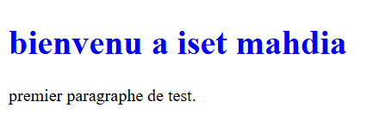
Question :
- Quelle couleur prend le titre ?:le titre prend la couleur bleue

2. Dans quelle partie du code la règle CSS est-elle écrite ?
La règle ccs a été écrit dans la partie au niveau de la balise h1

3. La règle agit-elle directement sur le titre, sur tous les titres ou sur toute la page ? la regle agit seulement sur la balise h1

4. Modifiez Blue par Red puis par green. Notez les changements
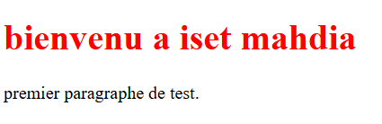
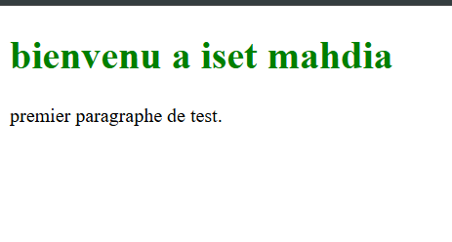
CSS interne
Codage :
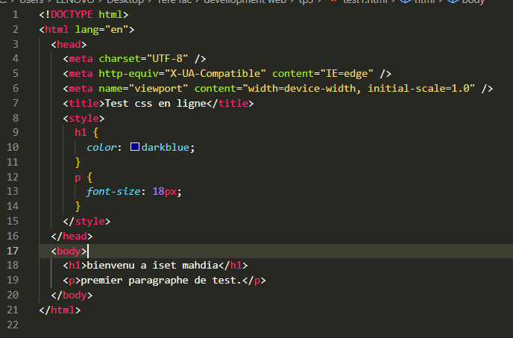
Résultat :
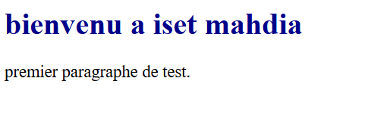

1. Quelle règle s’applique au titre h1 ? La regle de color bleu
2. Quelle règle s’applique au paragraphe p ? la règle de size du paragraphe en 18 px

3. Que faut-il modifier pour afficher le paragraphe en 22px ? changer la font size a 18px par 22px
4. Où se trouve la feuille de style interne ? les sélecteurs h1 et p
CSS externe
Codage :
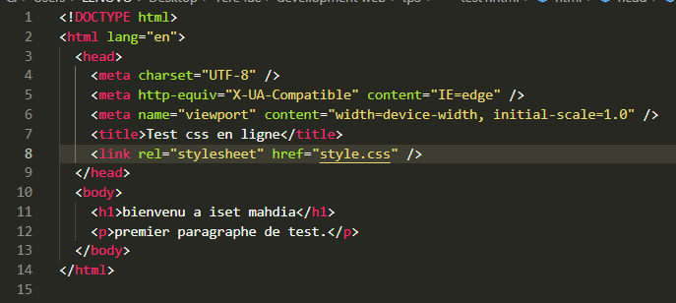
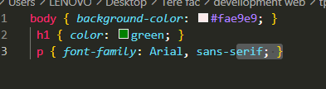
Résultat :

Question :
1. Quel est le rôle de Link rel="stylesheet" ? le role de link rel =styleheet est la liaison entre le fichier html et le fichier style.css
2. Quels changements voyez-vous sur le fond, le titre et le paragraphe ? le color a été changer a #f2f2f2 le titre a changer a couleur vert et le paragraphe a un style Arial, sans-serif

3. Que se passe-t-il si vous remplacez href="style.css" par href="styles.css" alors que le fichier s’appelle style.css ?
Si en remplace href style.css par href style.css le fichier html ne lie pas avec le fichier style .css donc les balises de css ne marche pas
4. Citez un avantage du CSS externe lorsque plusieurs pages partagent la même présentation.
La même page css doit reliée par plusieurs page html lors de plusieurs sélecteurs peut utiliser un seul fois dans le fichier css

Partie 2 – Comprendre une règle CSS et utiliser les propriétés de base :
Identifier les éléments d’une règle :
Codage :
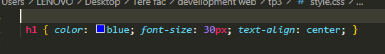
Résultat :

1. Quel est le sélecteur de cette règle ? le selecteur de cette regle c’est h1
2. Citez les trois propriétés présentes. Color font-size Text aligne
3. Pour chaque propriété, indiquez sa valeur. color: blue; font-size: 30px; text-align: center
4. Quelle propriété permet de centrer le titre ? text align :centre
5. Modifiez la taille à 36px et observez le résultat
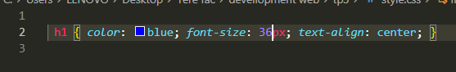

Couleur du texte et couleur de fond
Codage :
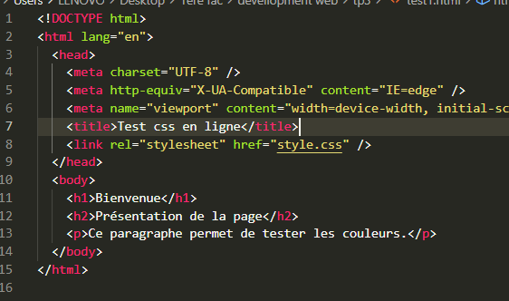
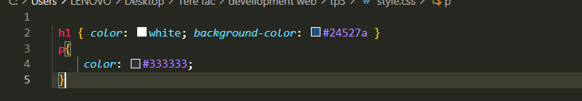
Résultat :
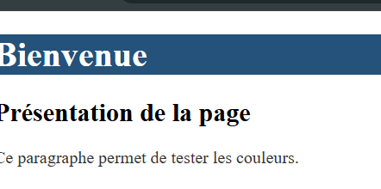
Question :
1. Quelle propriété modifie la couleur des caractères ?
color
2. Quelle propriété modifie la couleur située derrière le texte ?
Background-color
3. Décrivez l’apparence du h2 après application de la règle.

La couleur de l’arrière-plan a été changer
4. Remplacez #24527a par lightgreen. Quel changement constatez-vous ?
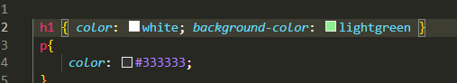
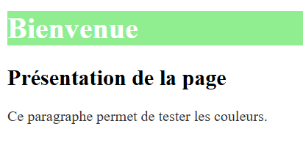
Le couleur d’arrière-plan de h1 a été changer par vert
5. Testez color : red sur p, puis background-color : yellow sur p. Expliquez la différence entre les deux effets.
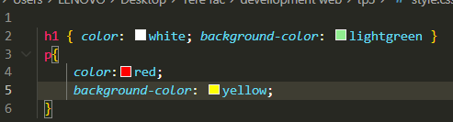
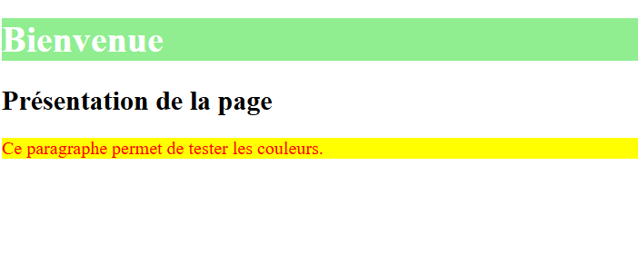
La couleur d’arrière-plan de paragraphe a été changer
Partie 3 – Police, taille, style, alignement et décoration :
Famille et taille de police :
Codage :
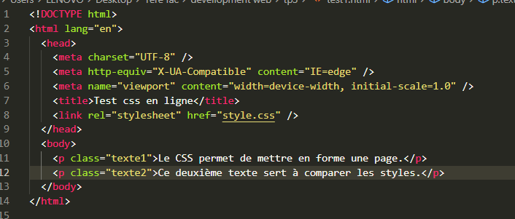
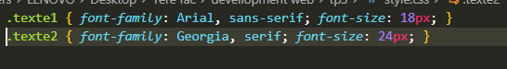
Résultat :
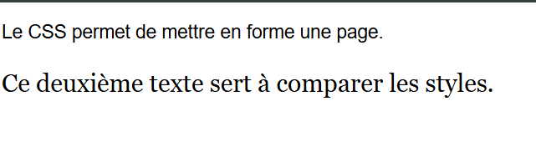
Question :
1. Comparez l’apparence des deux paragraphes. :
L’apparence du paragraphe 2 est plus grand que l’apparence de la paragraphe 1
2. Quelle propriété choisit la famille de police ?
Font-family
3. Quelle propriété règle la taille des caractères ?
Font-size
4. Remplacez 24px par 14px. Quel paragraphe devient le plus petit ?
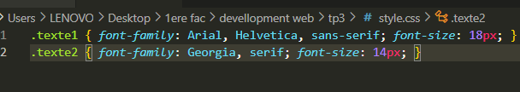
La paragraphe 2 est plus petit que la paragraphe 1
5. Pourquoi peut-on utiliser une liste de polices comme Arial, sans-serif ?
Italique, gras et décoration
Codage :
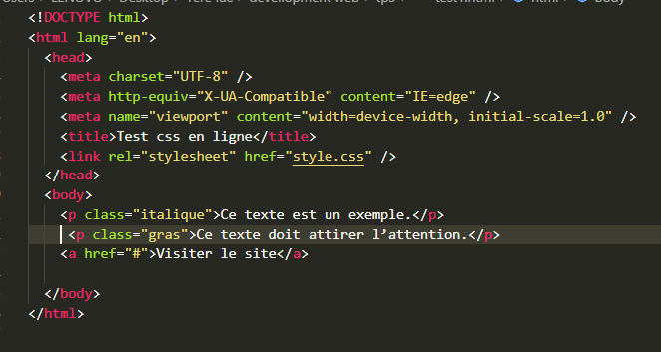
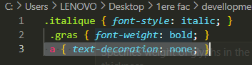
Résultat :
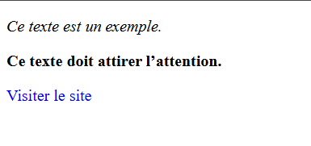
Question :
1. Quelle propriété rend le premier paragraphe italique ?
Font-size italic
2. Quelle propriété met le deuxième paragraphe en gras ?
Font-weight :bold
3. Quel effet text-decoration: none produit-il sur le lien ?
Supprimer la ligne sous le lien
4. Remplacez none par underline. Quelle différence constatez-vous ?
Met une ligne sous le lien

Alignement du texte
Codage :
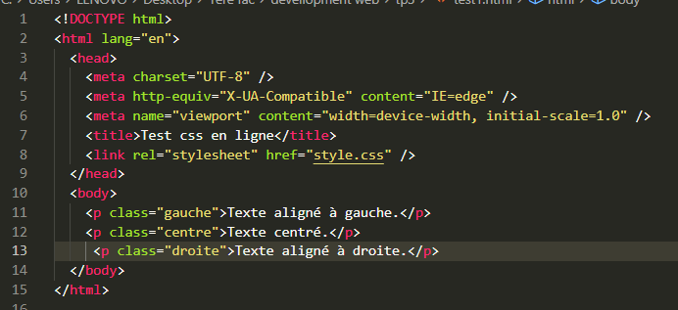
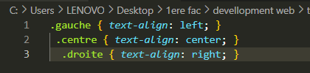
Résultat :
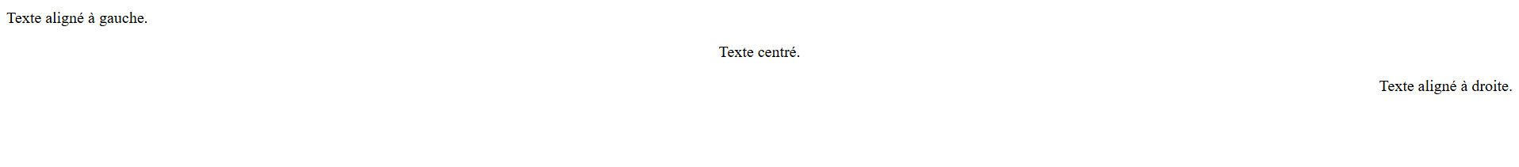
Question :
1. Décrivez la position de chaque paragraphe.
Le paragraphe 1 a gauche
La paragraphe 2 au centre
La paragraphe 3 en droit
2. Quelle propriété contrôle l’alignement horizontal du texte ?
Text-align
3. Remplacez center par justify. Que remarquez-vous lorsque le texte contient plusieurs lignes ?
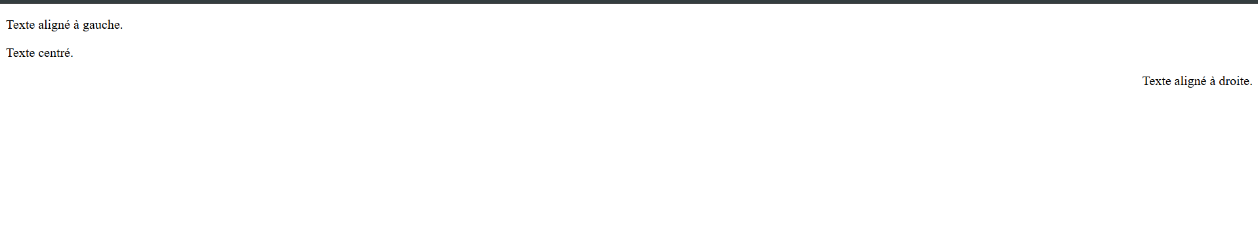
Met les tout ligne aligné

Partie 4 – Sélecteurs CSS
Sélecteur de balise :
Codage :
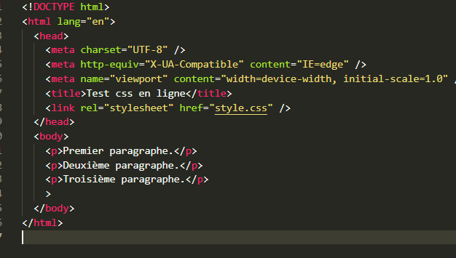
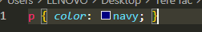
Résultat :
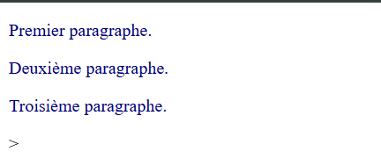à
Question :
1. Combien d’éléments sont ciblés par p ?
3 elements
2. Ajoutez un h2. Est-il affecté par la règle p ? Pourquoi ?
Non par ce que les deux elements ne sont pas la même sélecteurs
3. Changez navy en purple. Quels éléments changent de couleur ?
Color

Sélecteur de classe
Codage :
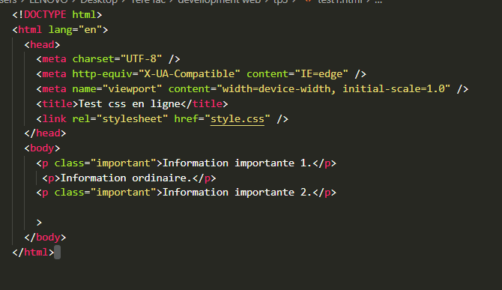
.
Résultat :
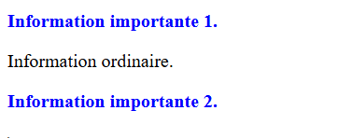
Question :
1. Quels paragraphes sont bleus et en gras ?
La paragraphe 1 et 3
2. Pourquoi le sélecteur commence-t-il par un point ?
Class
3. Le deuxième h1 est-il centré ? Expliquez
No,
4. Quelle différence faites-vous entre le sélecteur de classe et le sélecteur d’ID ?
commence par #
Class commence par .

Pseudo-classe :hover
Codage
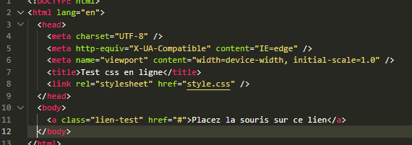
Résultat :
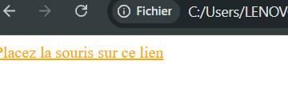
Question :
1. Quelle est la couleur du lien avant le survol ?
Bleu
2. Que se passe-t-il lorsque vous placez la souris sur le lien ?
Le couleur a été changer
3. À quoi sert :hover ?
Comme on a passer la sourit sur le lien il change la couleur
4. Modifiez orange par red et testez de nouveau
Partie 5 – Héritage CSS

Héritage de couleur et de police
Codage
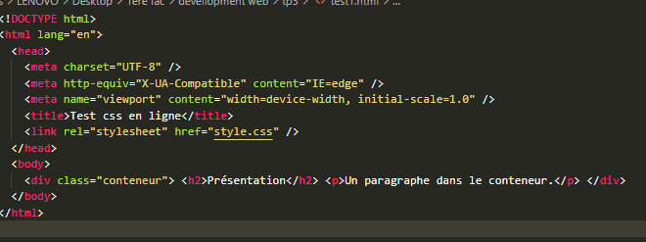

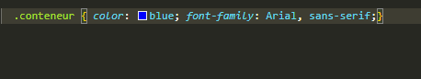
Résultat :

1. Quelle couleur observez-vous sur le h2 et le p ?
Bleu
2. Les propriétés color et font-family sont-elles déclarées directement sur h2 et p ?
Non par classe
3. Expliquez le rôle du parent dans ce résultat.
Classer h1 et p dans la même class
4. Ajoutez p { color: red; }. Quelle couleur obtient le paragraphe ?
Red
5. Supprimez cette dernière règle. Le paragraphe reprend-il la couleur héritée ?
Non

